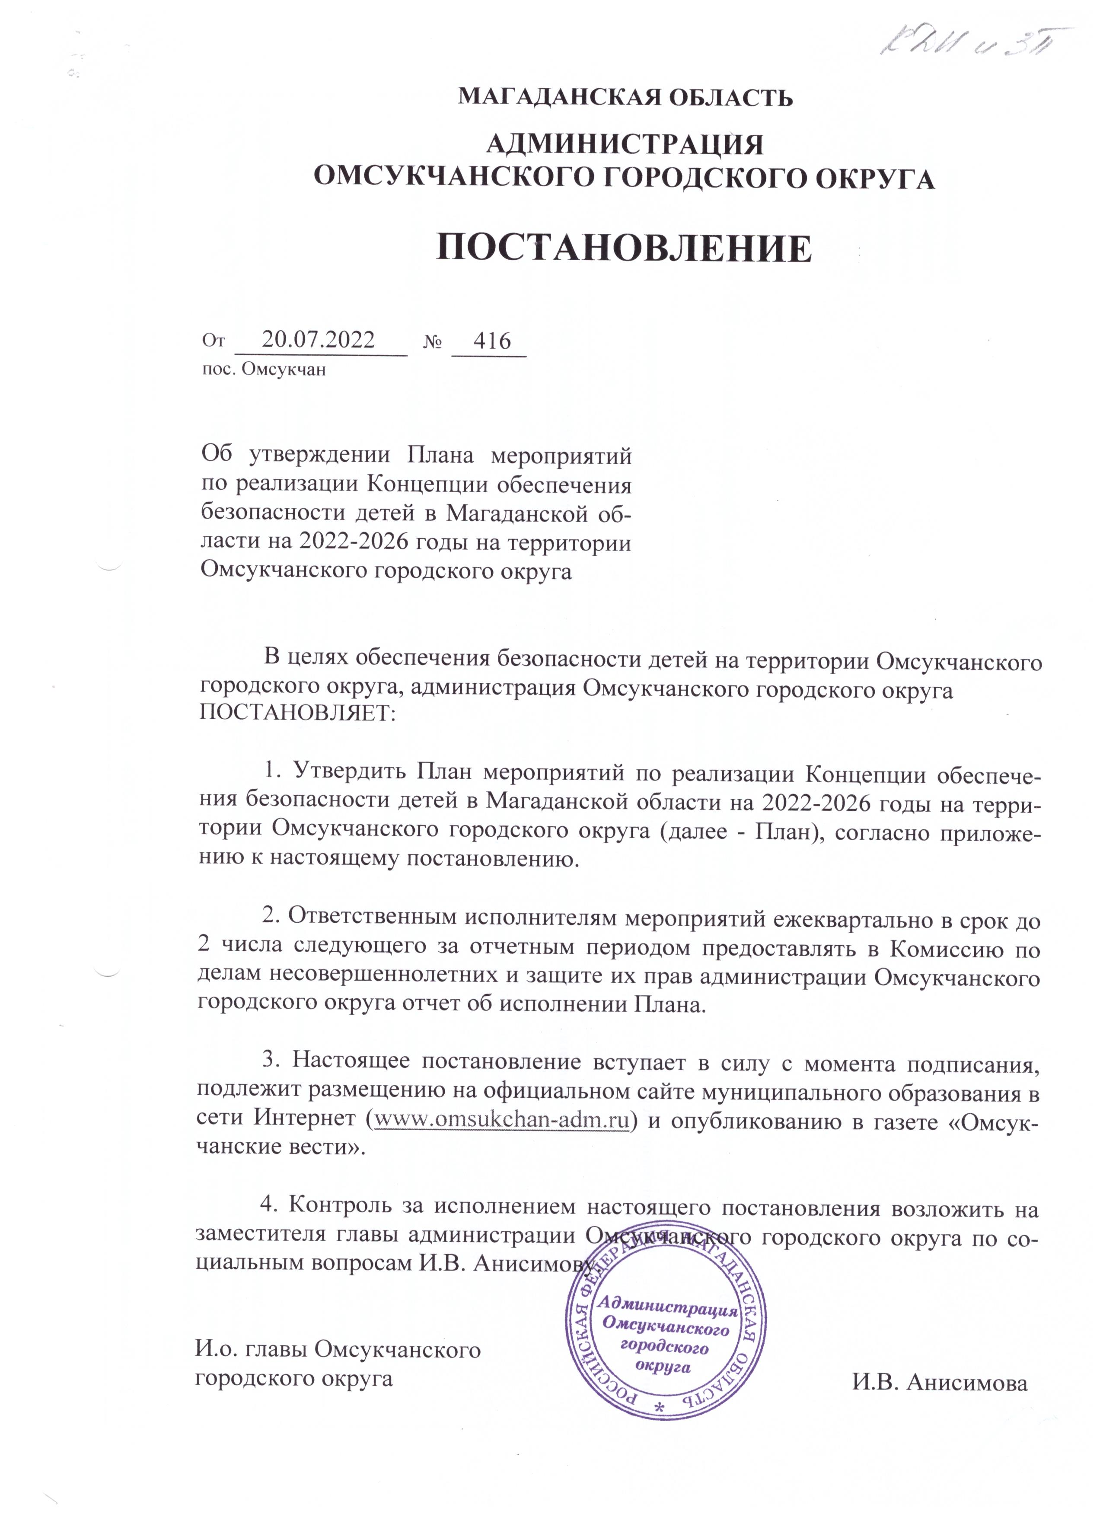

Приложение
к постановлению
администрации
городского округа
от 20.07.2022м №416

ПЛАН
МЕРОПРИЯТИЙ ПО РЕАЛИЗАЦИИ КОНЦЕПЦИИ ОБЕСПЕЧЕНИЯ БЕЗОПАСНОСТИ ДЕТЕЙ В ОМСУКЧАНСКОМ ГОРОДСКОМ ОКРУГЕ МАГАДАНСКОЙ ОБЛАСТИ НА 2022-2026 ГОДЫ

N пп | Наименование мероприятия | Сроки реализации | Ответственные
1 | 2 | 3 | 4

I. Совершенствование нормативно-правового регулирования системы обеспечения безопасности детей
1.1 | Осуществление мониторинга соответствия нормативно-правового регулирования системы обеспечения безопасности детей в Магаданской области законодательству Российской Федерации | 2022-2026 годы  ежеквартально | КДН и ЗП администрации Омсукчанского ГО
1.2 | Подготовка предложений о внесении изменений в законодательство Магаданской области в части нормативно-правового регулирования системы обеспечения безопасности детей | 2022-2026 годы  по мере необходимости | КДН и ЗП администрации Омсукчанского ГО

II. Информационно-методическая поддержка системы обеспечения безопасности детей
2.1 | Проведение разъяснительной работы с родителями (законными представителями) о возможных последствиях неисполнения либо ненадлежащего исполнения обязанностей по содержанию и воспитанию детей. | 2022-2026 годы  ежеквартально | КДН и ЗП администрации Омсукчанского ГО, Отд. МВД России по Омсукчанскому району
2.2 | Повышение информированности родителей (законных представителей) о проблемах безопасности детей, в том числе в информационном пространстве, информационной грамотности и культуры безопасного поведения в сети Интернет детей | 2022-2026 годы  ежеквартально | Управление образования администрации Омсукчанского ГО, КДН и ЗП администрации Омсукчанского ГО, Отд. МВД России по Омсукчанскому району
2.3 | Разработка и размещение социальной рекламы по вопросам безопасности детей на щитах, стендах, электронных табло | 2022-2026 годы  ежеквартально | КДН и ЗП администрации Омсукчанского ГО
2.4 | Разработка, изготовление и размещение в средствах массовой информации, на щитах, стендах, электронных табло социальной рекламы о функционировании всероссийского детского телефона доверия, об организациях, оказывающих помощь в случае насилия | 2022-2026 годы  ежеквартально | КДН и ЗП администрации Омсукчанского ГО, Омсукчанский филиал МОГКУ СПН «Магаданский социальный центр»

III. Обеспечение безопасной инфраструктуры для детей
3.1 | Осуществление мониторинга укомплектованности образовательных организаций информационно-наглядными материалами по вопросам обеспечения безопасности детей | 2022-2026 годы  ежеквартально | Управление образования администрации Омсукчанского ГО
3.2 | Обновление информационно-наглядных материалов по вопросам обеспечения безопасности детей в общеобразовательных организациях | 2022-2026 годы  по мере необходимости | Управление образования администрации Омсукчанского ГО
3.3 | Размещение на стендах многоквартирных домов памяток по профилактике выпадения детей из окон | 2022-2026 годы  ежеквартально | КДН и ЗП администрации Омсукчанского ГО, Управление ЖКХ администрации Омсукчанского ГО
3.4 | Контроль за соблюдением застройщиками требований законодательства Российской Федерации по установке средств безопасности на окнах жилых помещений | 2022-2026 годы  2 раза в год | Управление ЖКХ администрации Омсукчанского ГО
3.5 | Контроль за соблюдением управляющими организациями требований в соответствии с законодательством Российской Федерации к надлежащему содержанию общего имущества в многоквартирном доме, в том числе требований к надежности и безопасности многоквартирного дома; безопасности жизни и здоровья граждан, имущества физических лиц, имущества юридических лиц, государственного и муниципального имущества; соблюдению прав и законных интересов собственников помещений в многоквартирном доме, а также иных лиц | 2022-2026 годы  2 раза в год | Управление ЖКХ администрации Омсукчанского ГО
3.6 | Оборудование мест зимнего и летнего отдыха детей | 2022-2026 годы  постоянно | Управление ЖКХ администрации Омсукчанского ГО
IV. Профилактика пожарной безопасности несовершеннолетних
4.1 | Выявление семей с детьми, проживающих в жилых помещениях, не отвечающих требованиям пожарной безопасности, включая неисправное состояние систем электроснабжения и печного отопления | 2022-2026 годы  ежеквартально | КДН и ЗП администрации Омсукчанского ГО, Отдел опеки и попечительства администрации Омсукчанского ГО, отдел ГО и ЧС администрации Омсукчанского городского округа
4.2 | Оборудование автономными пожарными извещателями жилых помещений, в которых проживают семьи с детьми | 2022-2026 годы  ежеквартально | Межведомственная рабочая группа, отдел ГО и ЧС администрации Омсукчанского городского округа, ОНД Омсукчанского района УНД ГУ МЧС России по Магаданской области
4.3 | Организация временного размещения детей (с согласия родителей (законных представителей), проживающих в жилых помещениях, не отвечающих требованиям пожарной безопасности, в учреждениях социального обслуживания | 2022-2026 годы  по мере необходимости | Отдел опеки и попечительства администрации Омсукчанского ГО
4.4 | Усиление адресной работы администраций городских округов Магаданской области, учреждений социальной защиты населения, здравоохранения и образования с семьями, оказавшимися в трудной жизненной ситуации, по соблюдению ими мер пожарной безопасности в быту | 2022-2026 годы  ежеквартально | Омсукчанский филиал МОГКУ СПН «Магаданский социальный центр», Филиал «ОРБ» ГБУЗ «МОБ», общеобразовательные учреждения, КДН и ЗП администрации Омсукчанского ГО
4.5 | Организация и проведение Дней пожарной безопасности в общеобразовательных организациях и дошкольных учреждениях. | 2022-2026 годы  ежеквартально | Управление образования администрации Омсукчанского ГО, ОНД Омсукчанского района УНД ГУ МЧС России по Магаданской области
4.6 | Тренировочные эвакуации | 2022-2026 годы  ежеквартально | Управление образования администрации Омсукчанского ГО, ОНД Омсукчанского района УНД ГУ МЧС России по Магаданской области
4.7 | Интеграция в курс ОБЖ практических занятий (оказание первой медицинской помощи, тушение пожара, эвакуационные мероприятия и т.п.) | 2022-2026 годы  в соответствии с учебными планами | Управление образования администрации Омсукчанского ГО, ОНД Омсукчанского района УНД ГУ МЧС России по Магаданской области
V. Профилактика дорожной безопасности детей
5.1 | Мониторинг наличия у учащихся транспортных средств | 2022-2026 годы  ежеквартально | Отд. МВД России по Омсукчанскому району, КДН и ЗП администрации Омсукчанского ГО
5.2 | Проведение мероприятий, акций отряда юных инспекторов движения «Дорожный патруль» | 2022-2026 годы  сентябрь | Управление образования администрации Омсукчанского ГО, Отд. МВД России по Омсукчанскому району
VI. Профилактика гибели и травматизма несовершеннолетних в быту
6.1 | Проведение акции "Единый день безопасности», направленной на профилактику чрезвычайных происшествий с детьми, их гибели и травматизма | 2022-2026 годы  сентябрь | Управление образования администрации Омсукчанского ГО, Отд. МВД России по Омсукчанскому району, Отдел ГО и ЧС администрации Омсукчанского ГО
VII. Профилактика преступлений в отношении несовершеннолетних
7.1 | Проведение мероприятий по выявлению семейного неблагополучия в замещающих и кровных семьях. Консолидирование усилий заинтересованных ведомств, эффективное реагирование и оказание помощи подросткам и семьям, направленное на предотвращение распада семьи, трудоустройство законных представителей, организация занятости несовершеннолетних | 2022-2026 годы  ежеквартально | Управление образования администрации Омсукчанского ГО, Отд. МВД России по Омсукчанскому району, Отдел опеки и попечительства администрации Омсукчанского ГО, КДНиЗП администрации Омсукчанского ГО
7.2 | Организация единого методологического подхода в работе с семьей и детьми по раннему выявлению фактов неблагополучия | 2022-2026 годы  ежеквартально | Управление образования администрации Омсукчанского ГО, Отдел опеки и попечительства администрации Омсукчанского ГО, КДНиЗП администрации Омсукчанского ГО
7.3 | Организация работы межведомственных рабочих групп для посещения мест жительства семей с детьми групп риска с целью проведения профилактических мероприятий и организации досуговой занятости детей и подростков | 2022-2026 годы  ежеквартально | КДНиЗП администрации Омсукчанского ГО, Отдел опеки и попечительства администрации Омсукчанского ГО, Отд. МВД России по Омсукчанскому району.
7.4 | Патрулирование мест организованного отдыха детей вблизи водных объектов на предмет соблюдения правил безопасности, исключения фактов безнадзорности и правонарушений несовершеннолетних | 2022-2026 годы  ежеквартально | Управление образования администрации Омсукчанского ГО, Отд. МВД России по Омсукчанскому району, Отдел опеки и попечительства администрации Омсукчанского ГО, КДНиЗП администрации Омсукчанского ГО
VIII. Профилактика травли (буллинга) в подростковой среде
8.1 | Проведение индивидуального консультирования педагогов по профилактике конфликтных ситуаций в коллективе, по вопросам оказания поддержки неуверенным, отвергнутым детям, создание ситуации успеха | 2022-2026 годы  ежеквартально | Управление образования администрации Омсукчанского ГО, педагоги-психологи общеобразовательных учреждений
IX. Противодействие идеологии терроризма и экстремизма
9.1 | Незамедлительное информирование правоохранительных органов и Правительственной КДНиЗП о несовершеннолетних, совершивших противоправные деяния, в том числе экстремистской направленности. | 2022-2026 годы  по мере необходимости | Управление образования администрации Омсукчанского ГО, Отд. МВД России по Омсукчанскому району, КДНиЗП администрации Омсукчанского ГО
9.2 | Взаимное информирование субъектов системы профилактики безнадзорности и правонарушений несовершеннолетних, а также Правительственной КДНиЗП о несовершеннолетних, причисляющих себя к молодежным неформальным объединениям экстремистского характера, о негативных процессах, происходящих в подростковой и молодежной среде, в целях предотвращения подготовки проведения несанкционированных протестных акций, недопущения конфликтов в молодежной среде. | 2022-2026 годы  по мере необходимости | Управление образования администрации Омсукчанского ГО, Отд. МВД России по Омсукчанскому району, КДНиЗП администрации Омсукчанского ГО
9.3 | Проведение разъяснительной работы с учащимися образовательных организаций (с приглашением сотрудников правоохранительных органов) об уголовной и административной ответственности за совершение противоправных действий на националистической, религиозной и экстремистской почве. | 2022-2026 годы  ежеквартально | Управление образования администрации Омсукчанского ГО, Отд. МВД России по Омсукчанскому району, КДНиЗП администрации Омсукчанского ГО
X. Профилактика травматизма во время образовательного процесса и проведения мероприятий
10.1 | Организация и проведение мероприятий по формированию здорового образа жизни детей, профилактике травматизма и обеспечению безопасности жизни детей и подростков | 2022-2026 годы  ежеквартально | Управление образования администрации Омсукчанского ГО, Филиал «ОРБ» ГБУЗ «МОБ», Отд. МВД России по Омсукчанскому району, КДНиЗП администрации Омсукчанского ГО, Управление спорта и туризма администрации Омсукчанского ГО, ОНД Омсукчанского района УНД ГУ МЧС России по Магаданской области
10.2 | Организация и проведение интеллектуальных игр и викторин по профилактике детского травматизма и безопасности для учащихся и воспитанников образовательных организаций с привлечением сотрудников различных ведомств | 2022-2026 годы  2 раза в год | Управление образования администрации Омсукчанского ГО, Отд. МВД России по Омсукчанскому району, Филиал «ОРБ» ГБУЗ «МОБ», ОНД Омсукчанского района УНД ГУ МЧС России по Магаданской области
10.3 | Контроль по недопущению въезда транспортных средств (кроме обслуживающего транспорта) на территории общеобразовательных организаций | 2022-2026 годы  постоянно | Управление образования администрации Омсукчанского ГО
10.4 | Проведение профилактических акций по безопасности детей | 2022-2026 годы  ежеквартально | Управление образования администрации Омсукчанского ГО, ОНД Омсукчанского района УНД ГУ МЧС России по Магаданской области
10.5 | Проведение совещаний по вопросам сохранности жизни, здоровья обучающихся и профилактике несчастных случаев в образовательном процессе | 2022-2026 годы  ежеквартально | Управление образования администрации Омсукчанского ГО
10.6 | Итоговые совещания о состоянии травматизма и несчастных случаев в общеобразовательных организациях | 2022-2026 годы  май | Управление образования администрации Омсукчанского ГО
10.7 | Проверка состояния рабочих мест, исправности оборудования, приспособлений, инструментов в общеобразовательных организациях | 2022-2026 годы  ежемесячно | Управление образования администрации Омсукчанского ГО
10.8 | Осуществление мониторинга укомплектованности образовательных организаций информационно-наглядными материалами по вопросам обеспечения безопасности детей | 2022-2026 годы  ежеквартально | Управление образования администрации Омсукчанского ГО
10.9 | Обновление информационно-наглядных материалов по вопросам обеспечения безопасности детей в общеобразовательных организациях | 2022-2026 годы  по мере необходимости | Управление образования администрации Омсукчанского ГО
XI. Профилактика гибели и травматизма несовершеннолетних при езде на велосипеде
11.1 | Профилактика гибели и травматизма несовершеннолетних при езде на велосипеде | 2022-2026 годы  май, сентябрь | Управление образования администрации Омсукчанского ГО, Отд. МВД России по Омсукчанскому району,
XII. Мероприятия по формированию культуры здорового питания несовершеннолетних
12.1 | Проведение общешкольных родительских собраний «Здоровый ребенок – здоровая нация» | 2022-2026 годы  2 раза в год | Управление образования администрации Омсукчанского ГО
12.2 | Анкетирование родителей «Ваши предложения по развитию школьного питания» | 2022-2026 годы  сентябрь | Управление образования администрации Омсукчанского ГО,
12.3 | Организация обсуждения проблемных вопросов горячего питания на совещаниях, семинарах классных руководителей | 2022-2026 годы  2 раза в год | Управление образования администрации Омсукчанского ГО,
12.4 | Организация работы родительских комитетов по контролю над качеством питания обучающихся школы | 2022-2026 годы  2 раза в год | Управление образования администрации Омсукчанского ГО,
XIII. Мероприятия по обеспечению безопасности детей и подростков на водных объектах
13.1 | Проведение рейдовых мероприятий с участием специалистов учреждений здравоохранения, образования, участковых инспекторов полиции, представителей трудовых коллективов к водоёмам (карьерам, рекам, озерам и т.д.) с целью предупреждения несчастных случаев на воде | 2022-2026 годы  май - июнь | Управление образования администрации Омсукчанского ГО, Филиал «ОРБ» ГБУЗ «МОБ», Отд. МВД России по Омсукчанскому району, КДН и ЗП администрации Омсукчанского ГО
XIV. Профилактика гибели и травматизма несовершеннолетних на льду
14.1 | Организация мер по устранению гололеда у подъездов жилых домов и остановок общественного транспорта, устранение образовавшейся наледи и сосулек на крышах домов и подъездов | 2022-2026 годы  ноябрь - апрель | Управление ЖКХ администрации Омсукчанского ГО, Управляющие компании
14.2 | Увеличение оборудованных мест для катания детей на ледяных горках, ликвидация стихийных мест катания | 2022-2026 годы  ноябрь - март | Управление ЖКХ администрации Омсукчанского ГО
XV. Профилактика детской и подростковой преступности
15.1 | Проведение акции "Полиция и дети" | 2022-2026 годы  октябрь | КДН и ЗП администрации Омсукчанского ГО, Отд. МВД России по Омсукчанскому району,
15.2 | Организация в бассейнах физкультурно-спортивных организаций "детского часа", предусматривающего возможность бесплатного посещения детьми бассейнов | 2022-2026 годы  постоянно | Управление спорта и туризма администрации Омсукчанского ГО
15.3 | Создание на базе физкультурно-спортивных организаций групп на бесплатной основе для занятий физической культурой и спортом детей, проживающих в семьях, находящихся в социально опасном положении | 2022-2026 годы  постоянно | Управление спорта и туризма администрации Омсукчанского ГО, КДН и ЗП администрации Омсукчанского ГО
15.4 | Организация работы служб медиации в общеобразовательных организациях | 2022-2026 годы  постоянно | Управление образования администрации Омсукчанского ГО
15.5 | Формирование традиционных семейных ценностей среди обучающихся образовательных организаций | 2022-2026 годы  постоянно | Управление образования администрации Омсукчанского ГО
15.6 | Проведение мониторинга занятости несовершеннолетних, находящихся в социально опасном положении, содействие занятости детей и подростков, состоящих на различных видах профилактических учетов, дополнительным образованием, творчеством, физической культурой и спортом, трудовой занятостью | 2022-2026 годы  ежеквартально | КДН и ЗП администрации Омсукчанского ГО, Омсукчанский филиал МОГКУ СПН «Магаданский социальный центр», Омсукчанский районный отдел МОГКУ «ЦЗН г. Магадана», Отд. МВД России по Омсукчанскому району, Управление спорта и туризма администрации Омсукчанского ГО, Управление культуры, социальной и молодежной политики администрации Омсукчанского ГО
15.7 | Вовлечение школьников в общественно полезную деятельность, в волонтерские движения | 2022-2026 годы  постоянно | Управление образования администрации Омсукчанского ГО, КДН и ЗП администрации Омсукчанского ГО, Управление культуры, социальной и молодежной политики администрации Омсукчанского ГО

